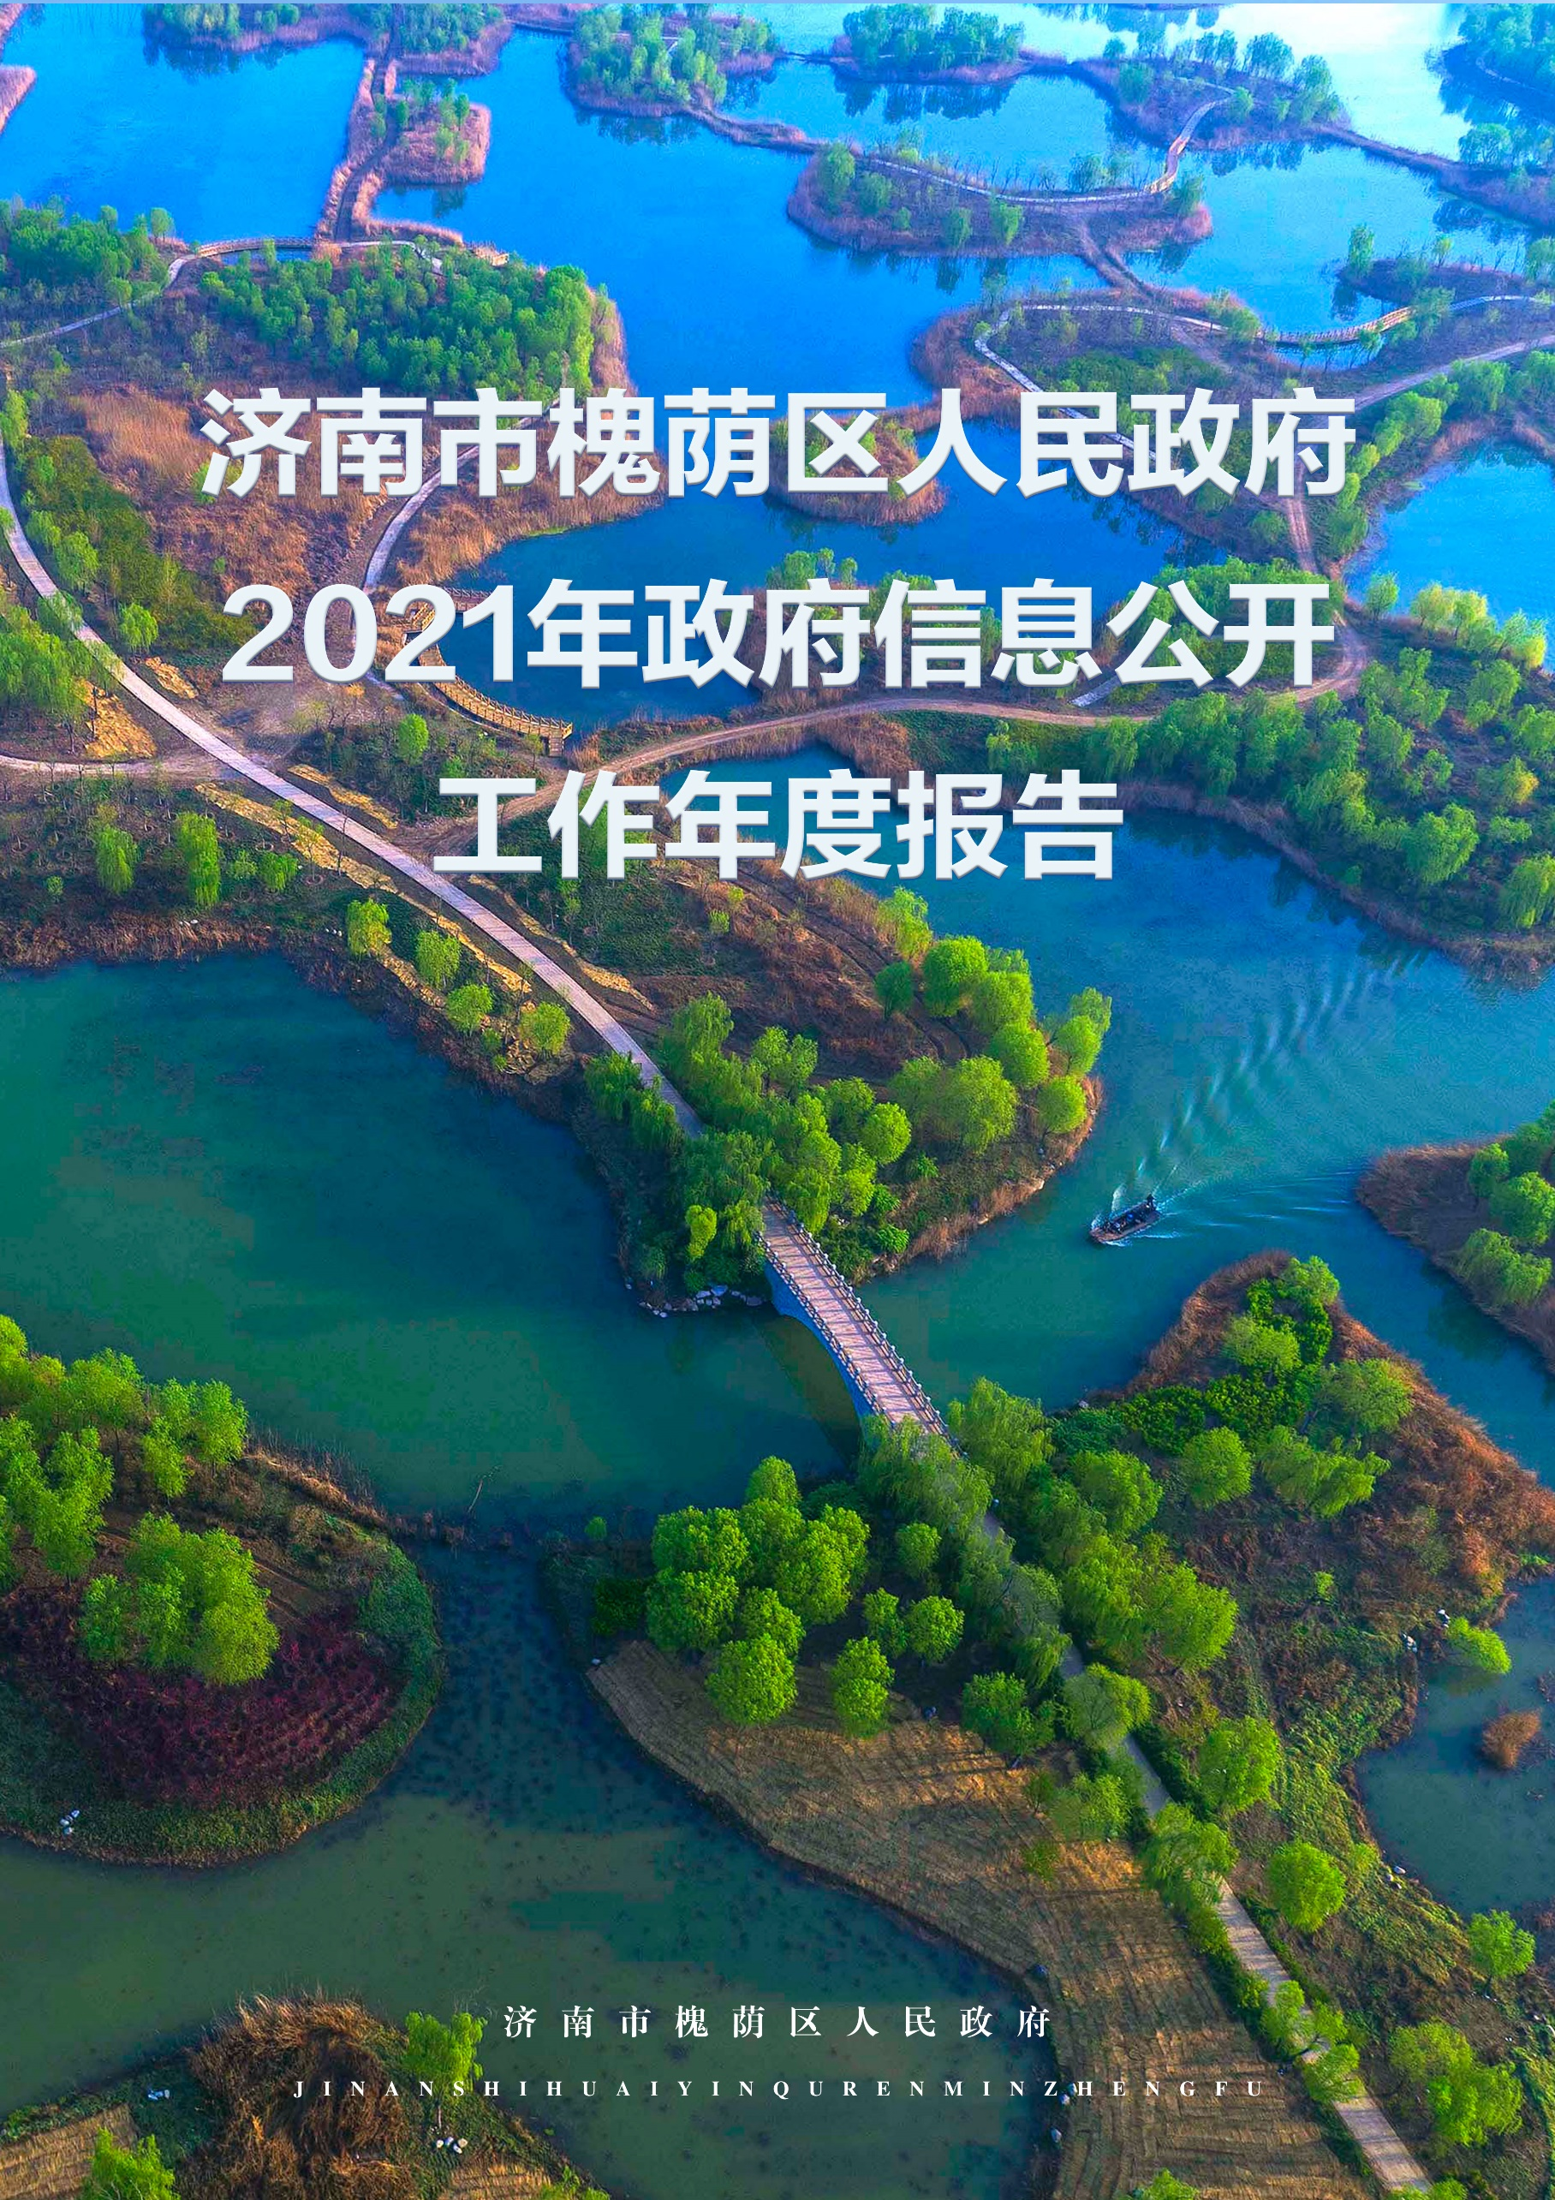

济南市槐荫区人民政府
2021年政府信息公开工作年度报告
根据《中华人民共和国政府信息公开条例》（国务院令第711号）要求，本报告由区政府办公室综合各街道办事处、区政府各部门2021年政府信息公开年度报告编制而成。内容包括总体情况、主动公开政府信息情况、收到和处理政府信息公开申请情况、政府信息公开行政复议和行政诉讼情况、存在的主要问题及改进情况、其他需要报告的事项，以及相关指标统计图等。
本报告中所列数据统计期限从2021年1月1日到12月31日止。本年度报告电子版可从槐荫区人民政府门户网站（http://www.huaiyin.gov.cn）下载。如对本年度报告有疑问，请与槐荫区人民政府办公室联系（联系电话：0531-87589205，电子邮箱：hyqdsjj@jn.shandong.cn）。
一、总体情况
2021年，槐荫区人民政府坚持以习近平新时代中国特色社会主义思想为指导，深入贯彻落实党中央、国务院、省委省政府和市委市政府关于全面推进政务公开的决策部署，围绕区委、区政府中心工作，全面提升政务公开质量和实效，推动槐荫区政务公开工作不断向纵深发展。
（一）多措并举抓好主动公开。围绕“六稳”“六保”、九大改革攻坚行动，抓好法定基础信息公开，突出重点领域信息公开，积极主动公开责任清单、政策文件及解读信息、会议信息、财政信息、重大建设项目信息、“双随机、一公开”监管信息、行政执法公示信息、疫情防控、重点民生领域信息等，共通过槐荫区人民政府网站主动公开政府信息12197条，其中概况类信息186条，政务动态类信息2981条，信息公开类信息9030条。聚焦重大政策深度解读，及时回应社会关切，通过引入动漫解读、图文解读、音频解读和部门主要负责人解读，真正实现让群众对重要政策“看得到、读得懂、能监督”。聚焦区政府常务会议常态化公开，灵活运用一图读懂、图文回放、议题解读对区政府常务会议进行第一时间精准解读，提高政府决策的透明度。

【数据分析】2016年至2021年我区信息发布总条数虽总体呈下降趋势，但发布内容的精准度提高，群众查阅网站信息更快捷。在提高精准度的同时，随着2021年开设多个专题专栏，信息发布更加全面，主动公开范围进一步扩大。
（二）从严从实抓好依申请公开。一是进一步规范政府信息公开申请办理工作，依法依规做好政府信息依申请公开工作，完善受理、审查、处理、答复以及保存备查等各环节流程，持续提升依申请公开办理水平。2021年度，共收到政府信息公开申请137件，内容主要涉及征地、拆迁安置补偿等方面信息，均严格按有关规定和程序进行了答复。其中，“予以公开”85件，“不予公开”3件，“无法提供”40件，“不予处理”1件，“其他处理”5件，所占比重分别为63.4%、2.2%、29.9%、0.8%、3.7%。二是政府信息公开行政复议、行政诉讼情况。2021年度，收到行政复议案件4件，结果维持4件；收到未经复议直接起诉的行政诉讼案件1件，尚未审结1件，复议后起诉的行政诉讼案件3件，结果维持2件，尚未审结1件。
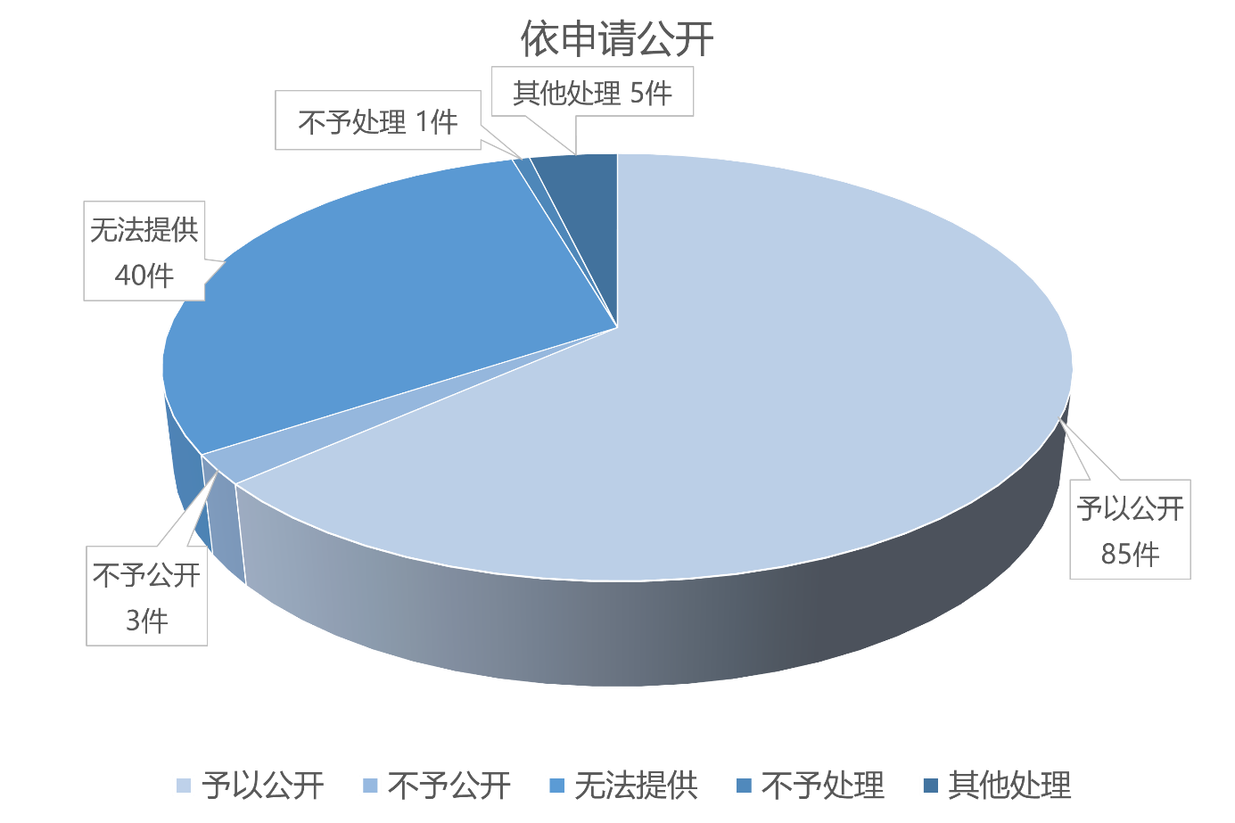
（三）持续强化政府信息管理。一是加强政府信息全链条管理，强化公文公开属性源头管理、信息化管理，认真做好区政府规范性文件、政府工作报告、财政预决算等重点政府信息公开，建立完善区、部门主动公开目录。二是通过“槐荫区政策文件集中发布平台”统一公开区政府和区政府办公室制定出台的规范性文件、政策文件等信息，全部列明文号、成文日期、发文日期、效力状态，同时优化政策文件搜索，将搜索结果精准展示。
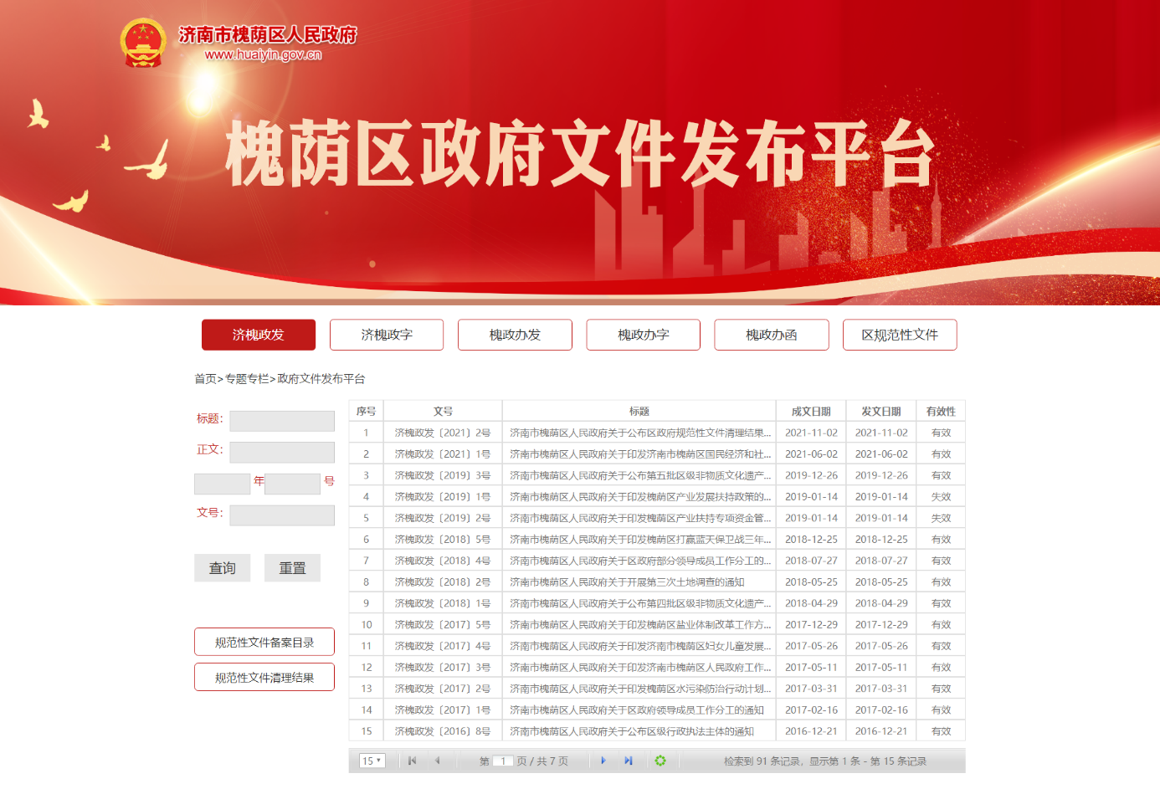
（四）点面结合加强平台建设。一是认真落实《政府网站发展指引》各项要求，围绕 “信息发布、解读回应、办事服务、互动交流”等核心内容，抓好区政府门户网站规范化建设，加强政府信息的集中公开工作。二是规范政务新媒体管理，全区开设45个政务微信账号，各单位基于“指尖上的政府”的总体定位，借助新媒体平台进一步创新政府信息公开方式，公开、宣传好重大部署、重要政策、重点工作，及时回应社会关切。三是切实发挥政府公报作为主动公开政府信息重要载体作用，将创刊以来的所有政府公报全部入库管理，并提供政府公报目录导航和内容检索导航服务，方便群众查询所需政策。2021年编发政府公报4期，刊登政府规范性文件及政策文件，在档案馆、图书馆等免费赠阅。
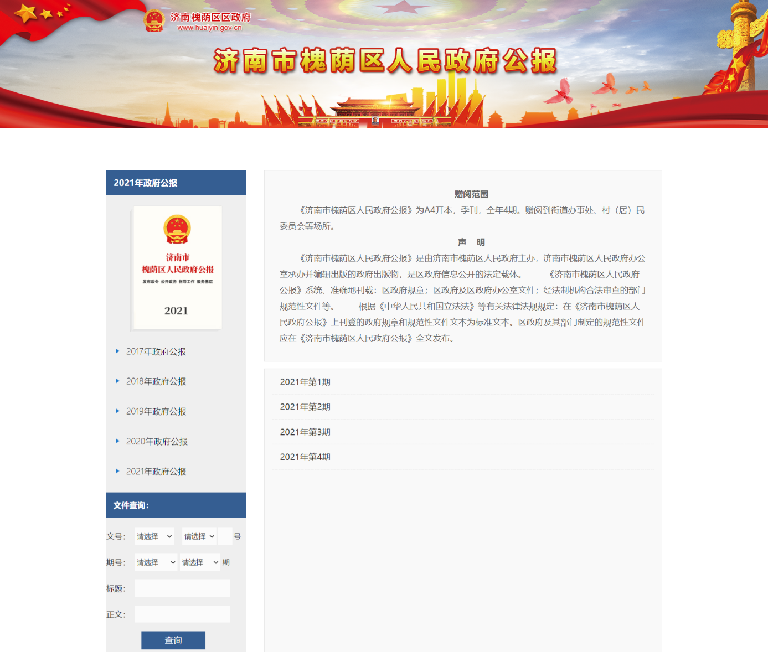
（五）部署落实强化监督保障。一是围绕2021年国家、省、市政务公开工作要点，制定工作方案，分解任务，明确落实责任。二是组织开展政务公开业务专题培训，增强政府信息公开意识和业务能力。三是加强考评督导工作，制定了《槐荫区2021年政务公开工作考核办法》，积极构建常态化督导机制，通过开展季度评估考核和强化日常督导，定期对政务公开工作落实情况进行调度检查，努力推动政务公开各项工作落地落实。
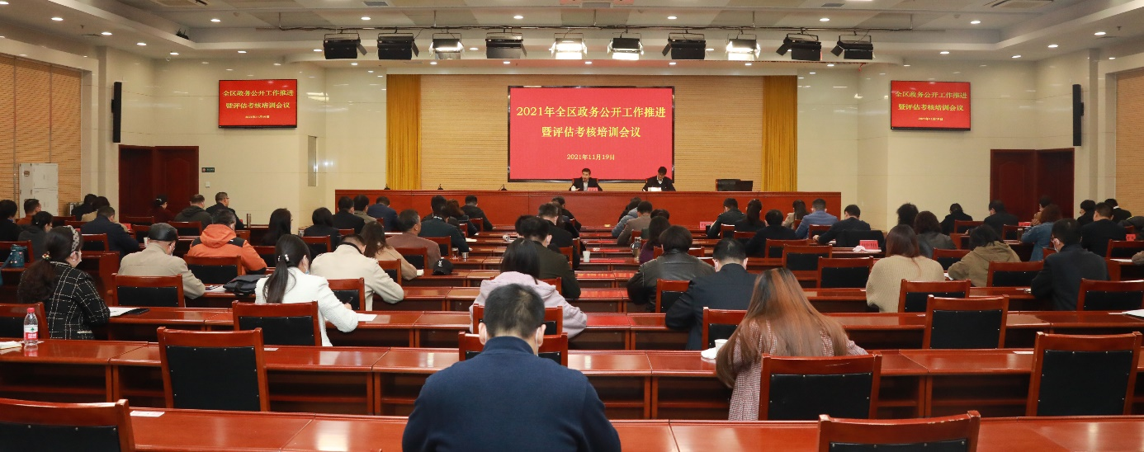
二、主动公开政府信息情况
第二十条第（一）项
信息内容 | 本年制发件数 | 本年废止件数 | 现行有效件数
规章 | 0 | 0 | 0
行政规范性文件 | 0 | 7 | 1
第二十条第（五）项
信息内容 | 本年处理决定数量
行政许可 | 88605
第二十条第（六）项
信息内容 | 本年处理决定数量
行政处罚 | 1174
行政强制 | 75
第二十条第（八）项
信息内容 | 本年收费金额（单位：万元）
行政事业性收费 | 16762.69万元
三、收到和处理政府信息公开申请情况
（本列数据的勾稽关系为：第一项加第二项之和，等于第三项加第四项之和） |  |  | 申请人情况
 |  |  | 自然人 | 法人或其他组织 |  |  |  |  | 总计
 |  |  |  | 商业  企业 | 科研  机构 | 社会公益组织 | 法律服务机构 | 其他
一、本年新收政府信息公开申请数量 |  |  | 136 | 1 | 0 | 0 | 0 | 0 | 137
二、上年结转政府信息公开申请数量 |  |  | 0 | 0 | 0 | 0 | 0 | 0 | 0
三、本年度办理结果 | （一）予以公开 |  | 84 | 1 | 0 | 0 | 0 | 0 | 85
 | （二）部分公开（区分处理的，只计这一情形，不计其他情形） |  | 0 | 0 | 0 | 0 | 0 | 0 | 0
 | （三）不予公开 | 1.属于国家秘密 | 1 | 0 | 0 | 0 | 0 | 0 | 1
 |  | 2.其他法律行政法规禁止公开 | 0 | 0 | 0 | 0 | 0 | 0 | 0
 |  | 3.危及“三安全一稳定” | 0 | 0 | 0 | 0 | 0 | 0 | 0
 |  | 4.保护第三方合法权益 | 0 | 0 | 0 | 0 | 0 | 0 | 0
 |  | 5.属于三类内部事务信息 | 2 | 0 | 0 | 0 | 0 | 0 | 2
 |  | 6.属于四类过程性信息 | 0 | 0 | 0 | 0 | 0 | 0 | 0
 |  | 7.属于行政执法案卷 | 0 | 0 | 0 | 0 | 0 | 0 | 0
 |  | 8.属于行政查询事项 | 0 | 0 | 0 | 0 | 0 | 0 | 0
 | （四）无法提供 | 1.本机关不掌握相关政府信息 | 40 | 0 | 0 | 0 | 0 | 0 | 40
 |  | 2.没有现成信息需要另行制作 | 0 | 0 | 0 | 0 | 0 | 0 | 0
 |  | 3.补正后申请内容仍不明确 | 0 | 0 | 0 | 0 | 0 | 0 | 0
 | （五）不予处理 | 1.信访举报投诉类申请 | 0 | 0 | 0 | 0 | 0 | 0 | 0
 |  | 2.重复申请 | 0 | 0 | 0 | 0 | 0 | 0 | 0
 |  | 3.要求提供公开出版物 | 0 | 0 | 0 | 0 | 0 | 0 | 0
 |  | 4.无正当理由大量反复申请 | 0 | 0 | 0 | 0 | 0 | 0 | 0
 |  | 5.要求行政机关确认或重新出具已获取信息 | 1 | 0 | 0 | 0 | 0 | 0 | 1
 | （六）其他处理 | 1.申请人无正当理由逾期不补正、行政机关不再处理其政府信息公开申请 | 5 | 0 | 0 | 0 | 0 | 0 | 5
 |  | 2.申请人逾期未按收费通知要求缴纳费用、行政机关不再处理其政府信息公开申请 | 0 | 0 | 0 | 0 | 0 | 0 | 0
 |  | 3.其他 | 0 | 0 | 0 | 0 | 0 | 0 | 0
 | （七）总计 |  | 133 | 1 | 0 | 0 | 0 | 0 | 134
四、结转下年度继续办理 |  |  | 3 | 0 | 0 | 0 | 0 | 0 | 3
四、政府信息公开行政复议、行政诉讼情况
行政复议 |  |  |  |  | 行政诉讼
结果维持 | 结果  纠正 | 其他  结果 | 尚未  审结 | 总计 | 未经复议直接起诉 |  |  |  |  | 复议后起诉
 |  |  |  |  | 结果  维持 | 结果  纠正 | 其他  结果 | 尚未  审结 | 总计 | 结果  维持 | 结果  纠正 | 其他  结果 | 尚未  审结 | 总计
4 | 0 | 0 | 0 | 4 | 0 | 0 | 0 | 1 | 1 | 2 | 0 | 0 | 1 | 3
五、存在的主要问题及改进情况
2021年槐荫区人民政府政务公开工作虽取得一定成绩，但也存在一些问题和不足，如政府网站平台建设还需强化，政策解读数量和质量还需加强，基层政务公开工作还需进一步推进和创新。
针对以上问题，下一步工作中，将通过以下举措进一步改进：一是加强政务公开平台建设维护，协调网站建设单位，结合网站运行实际，对网站栏目和功能的可用性进行动态调整，保障区政府网站高质量运行和及时更新。
二是加强政策解读效率和质量，对经济政策尤其是涉企政策，督促各相关单位通过召开政策培训会、面向企业定点宣传等方式加大政策宣传力度，提高解读效率。
三是继续推进基层政务公开标准化规范化特色化建设工作，一方面以基层政务公开标准体系为引领，完善公开流程、公开标准、公开平台，提升公开质量，另一方面进一步深化全市基层政务公开特色化建设主动创新导向，结合自身政务公开工作需求和发展特色，围绕政务公开相关领域开展特色化建设点，提高政务公开服务政府工作的能力，满足区域内企业群众信息获取需求，提升群众获得感，打造富有特色的政务公开新模式。
六、其他需要报告的事项
（一）建议提案办理结果公开情况。根据《山东省人民政府办公厅关于做好人大代表建议和政协提案办理结果公开的通知》（鲁政办字〔2016〕63号）和《济南市人民政府办公厅关于做好人大代表建议和政协提案办理结果公开工作的通知》（济政办字〔2016〕40号）要求，槐荫区人民政府高度重视建议和提案办理结果公开工作，在人大代表建议答复方面，区政府共收到区人大代表建议79件，其中城乡建设类22件，文化教育类16件，社会保障类8件，经济建设类7件，城市管理类11件，道路交通类15件，已全部回收办结。通过各承办单位的积极努力，人大代表建议办结率达100％，面复率达100％，满意率达100％。
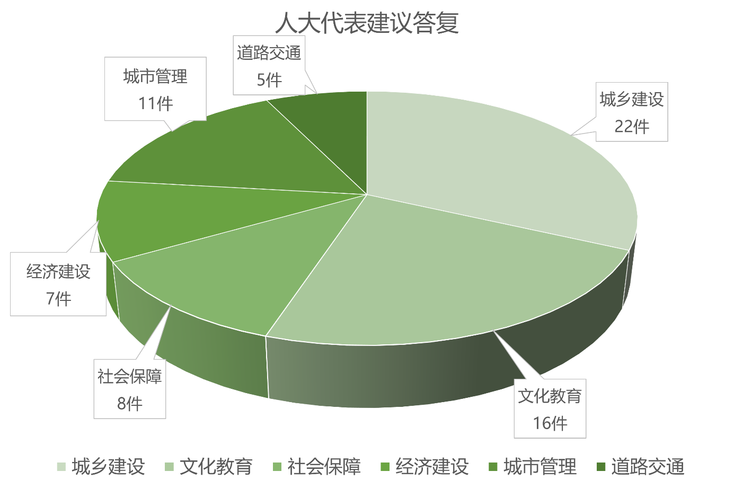
在政协委员提案答复方面，区政府共收到区政协委员提案193件，其中经济类27件，城建管理环保类57件、农业农村类5件，公路交通类32件、科教文卫类51件，社会生活类19件，其他类2件，已全部回收办结。通过各承办单位的积极努力，政协委员提案办结率达100％，面复率达100％，满意率达100％。
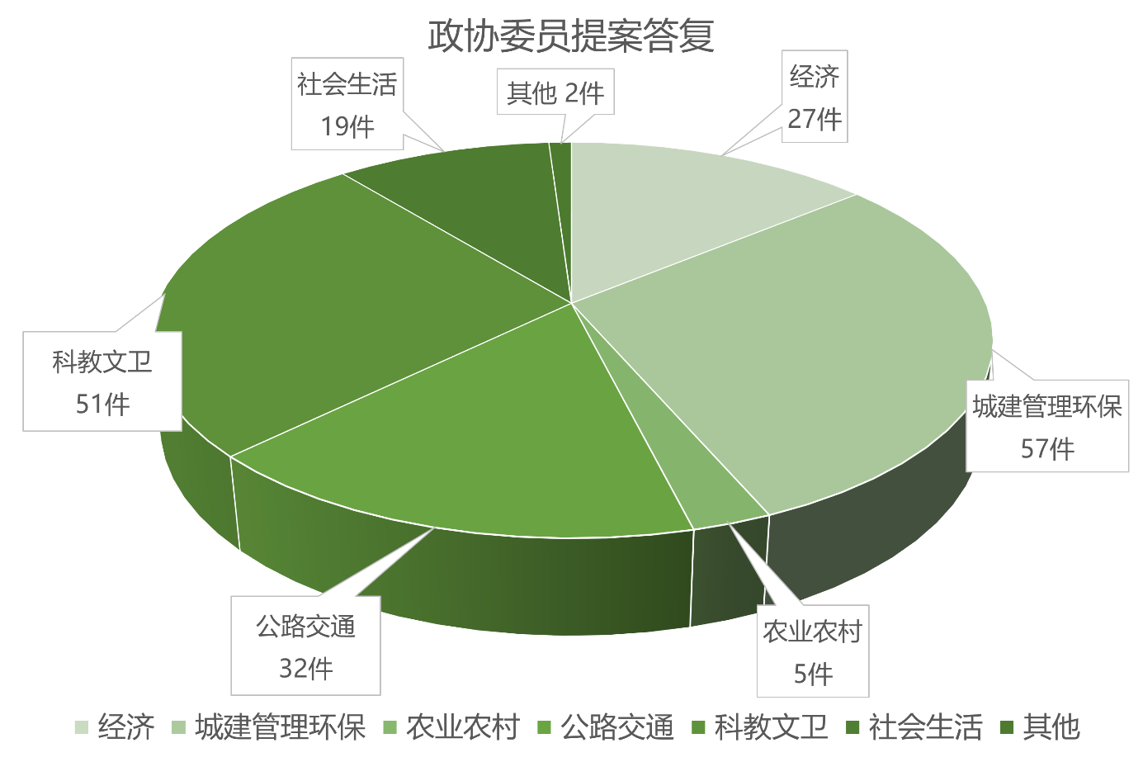
（二）落实上级年度政务公开工作要点情况。
一是深入推进行政决策公开。
1、推进决策公开。设置“槐荫区政府文件发布平台”，统一公开区政府和区政府办公室制定出台的政策文件、规范性文件等，政策文件和规范性文件全部列明文号、成文日期、效力状态并关联解读。2021年政府网站共发布政策文件13件、规范性文件0件。优化年度重大决策事项全过程公开，发布槐荫区人民政府2021年度重大行政决策事项目录，包含决策依据、决策草案、会议审议情况并提供意见反馈渠道，广泛征求公众意见2次，及时反馈意见收集、采纳情况，提升政府决策透明度、公众参与度和决策科学化。做好区政府常务会议信息管理，常态化公开区政府常务会议召开情况，新添区政府常务会议图文回放和议题解读，会议议题、会议内容、邀请利益相关方出席情况以及会议解读全部进行公开发布，拉近了政府与群众之间的距离，密切了政府与群众的关系。2021年槐荫区共召开18次政府常务会议，发布会议一图读懂18件、议题解读13件、图文回放2件、邀请利益相关方出席6次。
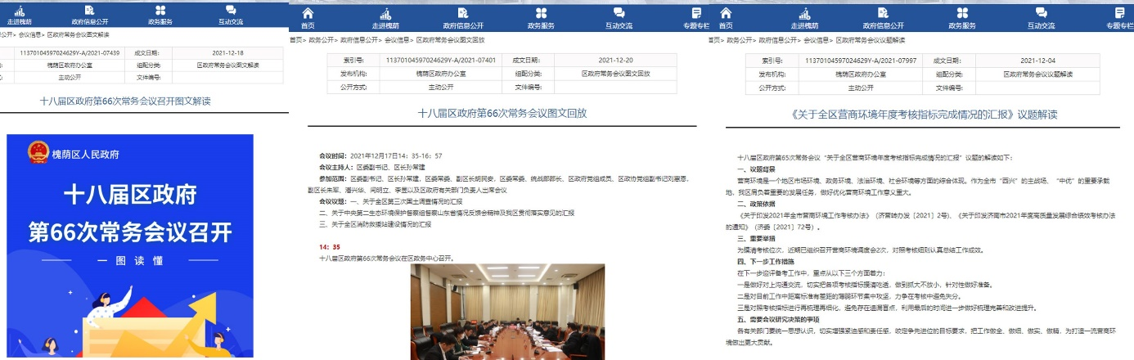
2、推进管理和服务公开。建立“双随机、一公开”监管平台，集中公开各部门随机抽查事项清单、随机抽查计划、各抽查事项的抽查结果。搭建“槐荫区行政执法公示平台”，集中公开各部门行政执法职责、执法权限、执法依据、执法程序、监督途径、服务指南及执法结果等信息。
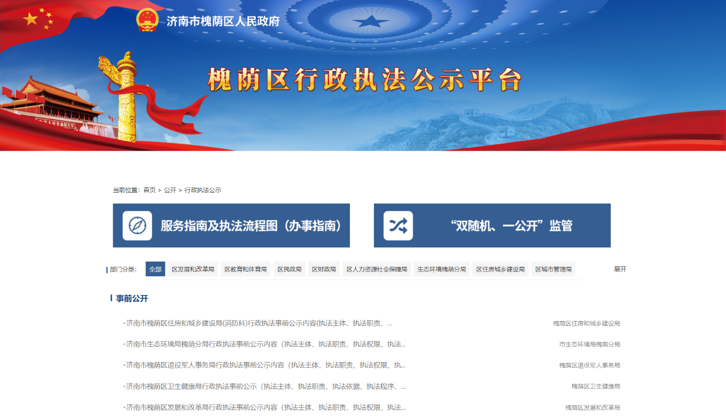
3、推进执行和结果公开。建立“槐荫区建议提案办理公开平台”专栏，对人大代表建议和政协委员提案分类展示，同时公开发布建议提案办理总体情况。开设“槐荫区政府工作报告进展”专栏，及时公开区政府工作报告重点任务的责任分工以及进展情况，并按季度公开年度重点工作、重要民生举措的工作任务、责任分工、工作进展、监督方式、取得成效等信息，2021年度政府网站公布各类进展情况信息共计304条。
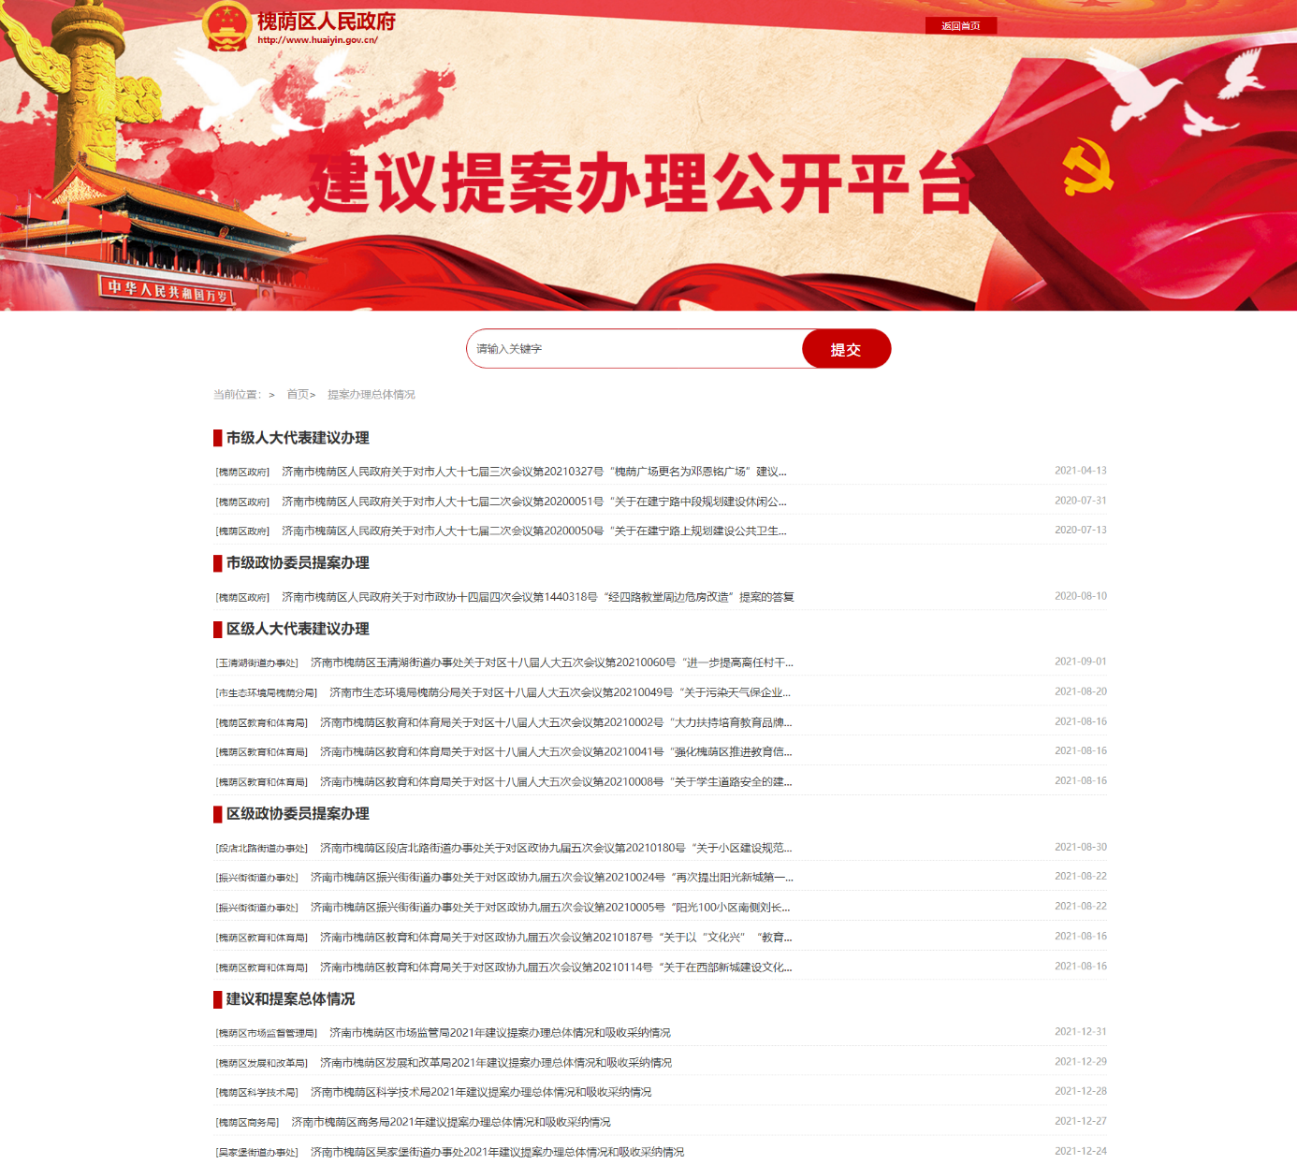
二是强化重点领域信息公开。
1、做好财政信息公开。及时主动公开区政府财政收支预决算及“三公”经费预决算信息，各部门作为本单位财政信息公开工作的主体，主动公开本部门的预决算和“三公”经费预决算信息；按月度公开全区财政收支情况，解读财政收支增减变化情况及原因、预判财政收入走势，引导社会各方面正确认识财政形势；公开区政府重点项目文本、绩效目标和绩效评价结果；公开本级政府债务限额和余额及还本付息等信息；公开本级政府债务率以及经济财政状况、债券存续期管理等信息。2021年度政府网站公布各类财政信息共计334条。
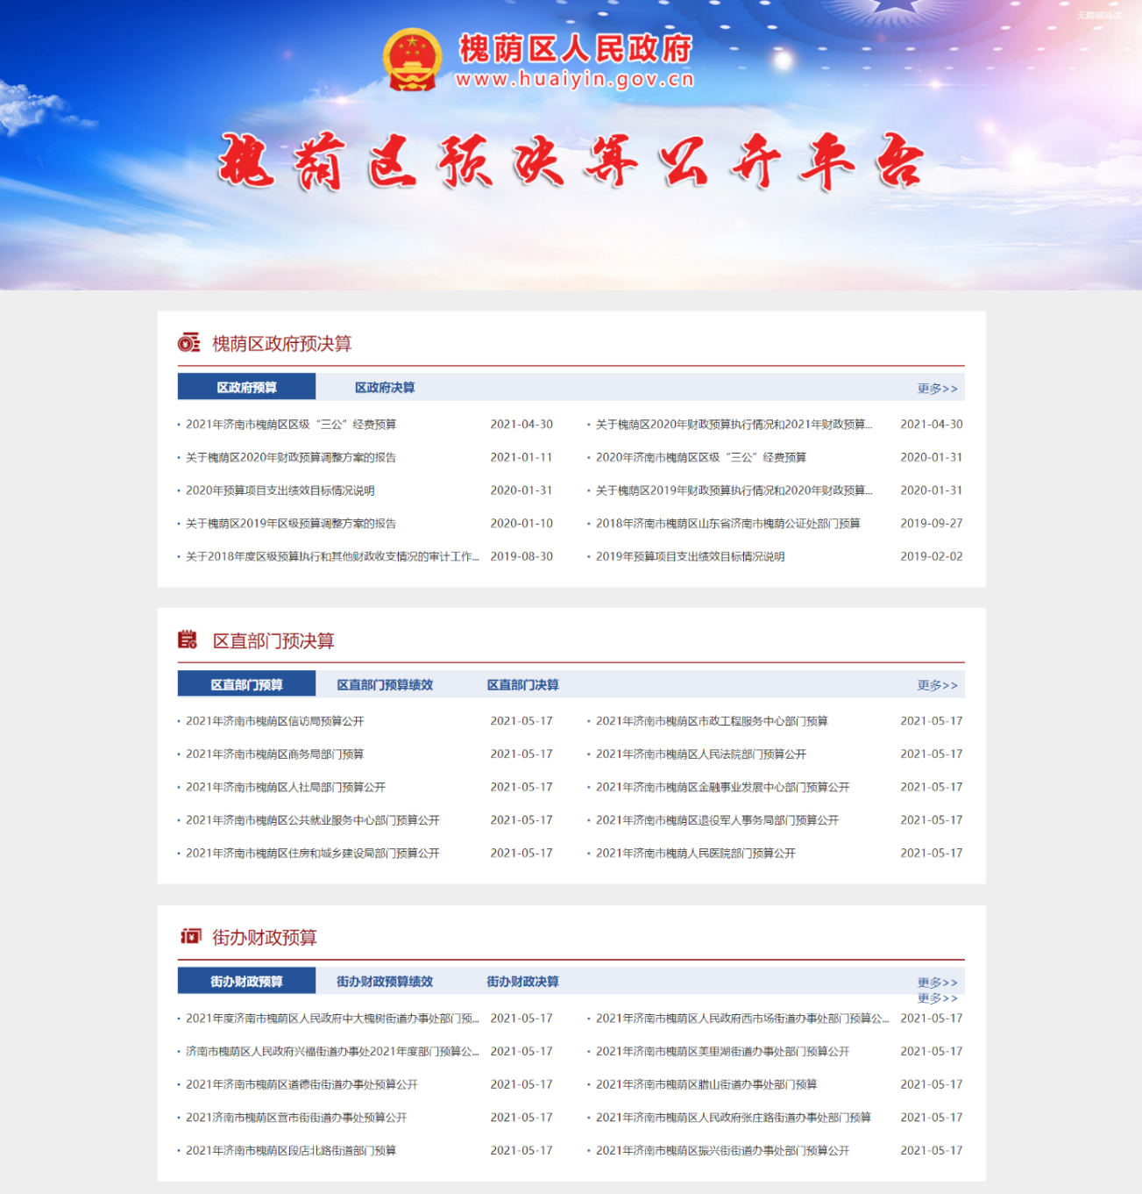
2、做好重大建设项目信息公开。建立“槐荫区重大建设项目批准和实施领域政府信息公开”专题，及时发布重大建设项目范围和项目批准服务信息，2021年度槐荫区共有9个重大建设项目，重点公开批准结果信息、招标投标信息、征收土地信息、重大设计变更、施工有关信息、质量安全监督、竣工等信息419条。
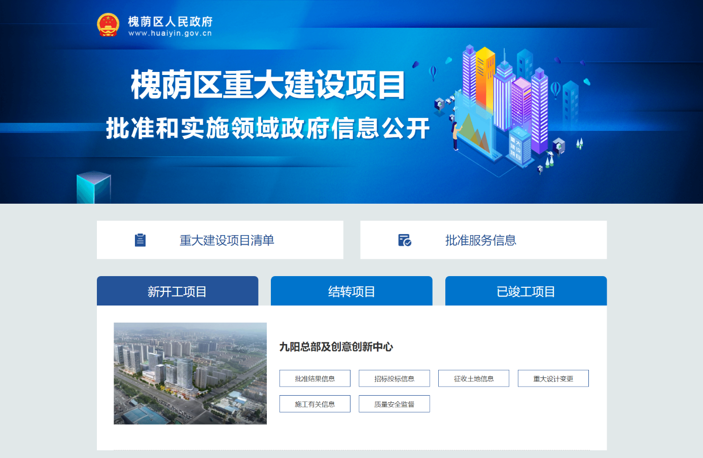
3、做好重点民生与公益事业领域信息公开。（1）开设“乡村振兴”专栏，及时公开乡村振兴有关政策、解读信息、资金分配计划、资金分配结果、项目安排、进展情况等信息，2021年度政府网站共公开乡村振兴信息43条。（2）开设“社会救助”、“社会福利”、“养老服务”专栏，按月度公开城乡低保、特困人员救助供养、医疗救助、临时救助的救助标准、申报指南、救助人数和资金支出情况等信息；公开老年人福利、残疾人福利、儿童福利等福利补贴相关政策，按月度更新老年人、残疾人、儿童福利补贴发放等情况；2021年度，政府网站公开社会救助、社会福利、养老服务等信息131条。（3）推进教育信息公开，及时公布槐荫区公办幼儿园名单、普惠性民办幼儿园名单及幼儿园办园评估结果，公开槐荫区义务教育学校名录、义务教育学校的入学政策、招生结果等信息。2021年度，政府网站公开教育类信息88条。（4）推进医疗卫生领域信息公开，及时公开对公共场所、饮用水供水单位、涉及饮用水卫生安全产品、有关机构和个人诊疗活动、职业病防治、放射诊疗、处方、抗菌药物使用、传染病防治工作等监督检查情况，公开区域内医疗机构的大型设备等资源配置情况和专项健康科普信息。同时建立“疫情防控”专题，集中发布疫情防控通知公告、防控指南、核酸检测机构名单、医疗机构发热门诊设置情况和疫苗接种地点情况等。2021年度政府网站公开医疗卫生相关信息44条。
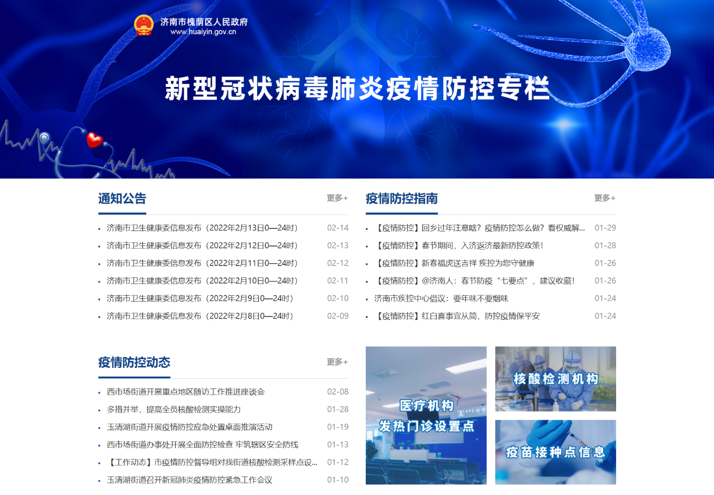
三是加强政策解读与回应。设置“政策解读”专栏，按照“谁起草、谁解读”的原则，对以区政府或区政府办公室名义印发的涉及面广、社会关注度高的政策文件，从政策背景、决策依据、出台目的、重要举措等方面进行解读，并创新政策解读形式，通过简明问答、数字图文、音频、动漫等形式予以展现。2021年度，政府网站组织对新发布的政策进行解读39篇，其中文字解读12篇，图解政策11篇，音频解读8篇，新闻发布会解读2篇，简明问答等其他解读4篇。及时回应社会关切，政府网站“互动交流”板块，开设有“民生连线”、“意见征集”、“网上调查”栏目，主动接受群众建言献策、倾听群众意见建议，解决群众面临的困难问题，切实提高群众对政府工作的满意度。2021年度共办理网民在区政府门户网站留言478条，其中咨询类330件，建议类31件，投诉类94件，政商直通车5件，其他18件，均在规定时限内办结；发布意见征集10次，征集调查7期，共收到建议104条，均在规定时限内反馈结果，建议的吸收采纳情况在结果反馈中有所体现。
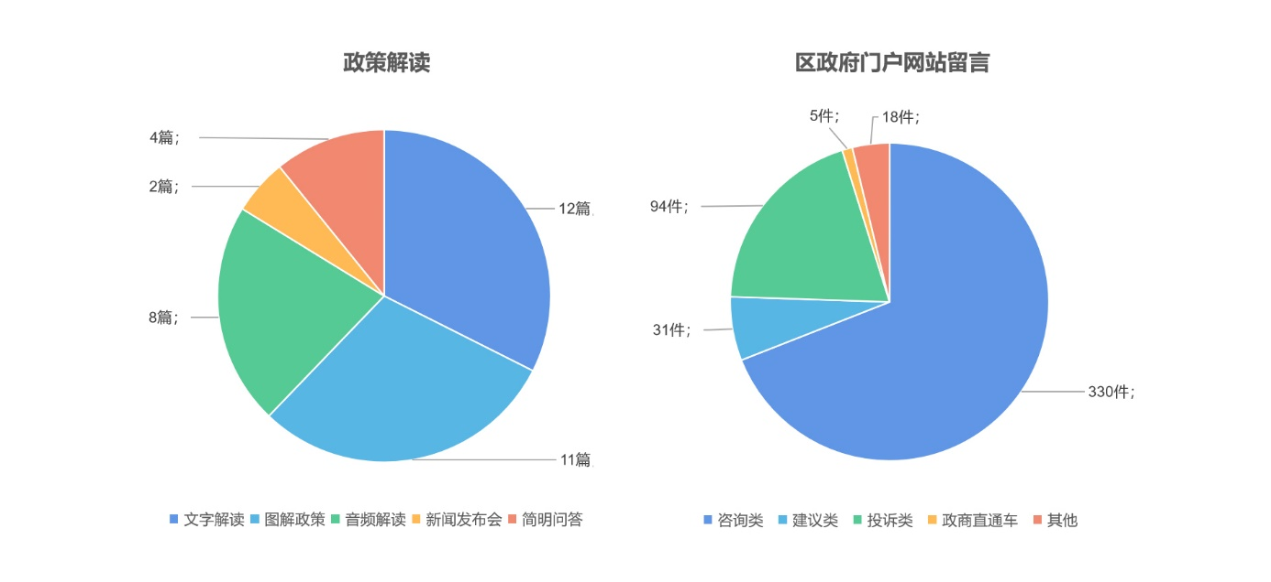
四是着力推进基层政务公开标准化规范化。为深化基层政务公开标准化建设成果落地，槐荫区政府门户网站开设“基层政务公开标准化规范化建设”专题专栏，落实上级部署要求，对标基层政务公开事项目录标准，逐项规范不同渠道公开内容，全面完成规定事项的公开。同时以企业和群众需求为导向，在槐荫区政务服务大厅打造政务公开专区建设，规范全区政务公开专区建设标准，进一步拓宽企业和群众获取政府信息的渠道，提高企业和群众的获得感和满意度。
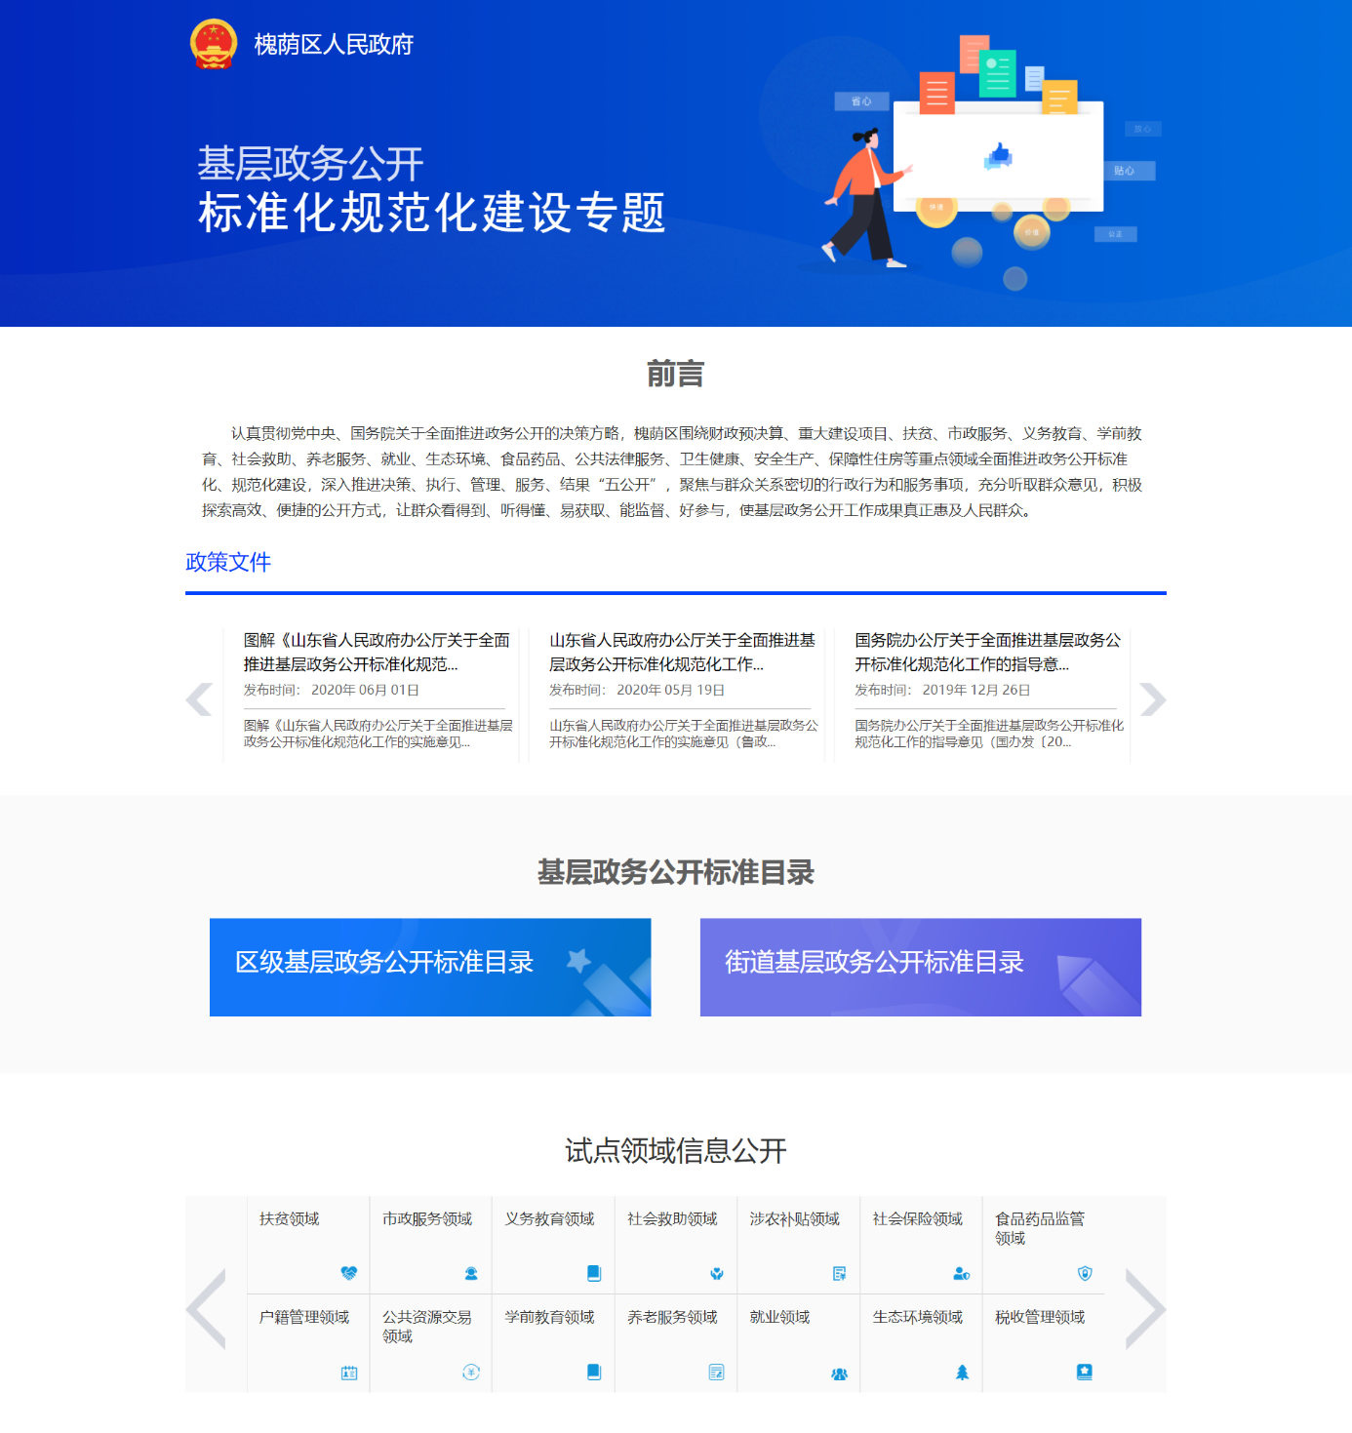
五是举办政府开放月系列活动。为进一步推进阳光、透明、高效的政府，2021年10月份槐荫区围绕优化服务、生态环境、智慧城管、义务教育、阳光人社、科技创新等主题，共组织开展了265场形式新颖、内容丰富的“政府开放月”活动，邀请人大代表、政协委员、市民代表、媒体代表、企业负责人等通过工作介绍、现场交流、座谈反馈等形式，广泛征集各界代表对本单位工作的意见和建议，提升服务效能，打造政民互动新常态。
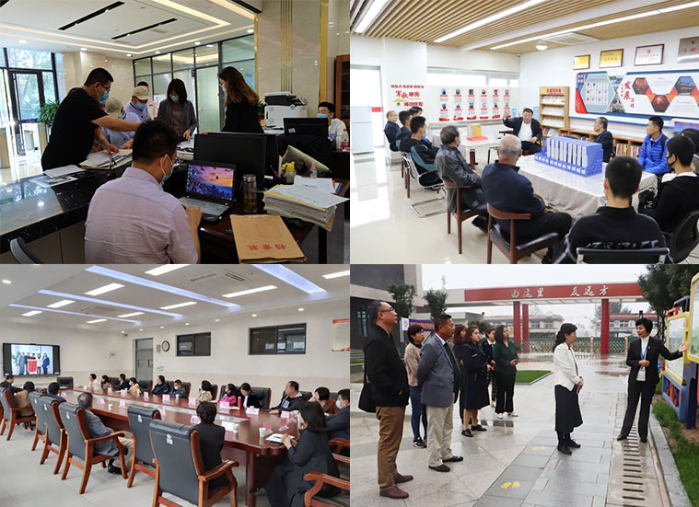
（三）依据《政府信息公开信息处理费管理办法》收取信息处理费的情况。按照《国务院办公厅关于印发<政府信息公开信息处理费管理办法>的通知》（国办函〔2021〕109号）和《山东省人民政府办公厅关于做好政府信息公开信息处理费管理工作有关事项的通知》（鲁政办字〔2021〕179号）收取信息处理费。2021年度槐荫区人民政府依申请公开政府信息未收取任何费用。

济南市槐荫区人民政府
2022年2月14日

